졸업작품 작업일지 |  | 작성자 | 2020180033 장명운  2020184021 우상훈  2020184026 이종진 | 팀명 | 이방인  ( Outlander )
주차 | 5 | 기간 | 2025.02.03 ~ 2025.02.09 | 지도교수 | 정 내 훈(서명)
이번주 한일 | 장명운: PCF 구현  우상훈: 창업현장실습  이종진: 창업현장실습 마무리

<상세 수행내용>
장명운:
- 간단한 PCF 구현
  - 처리중인 픽셀 근처의 9개 픽셀의 그림자 계수를 평균내는 방식, Offset 샘플링 이용
// calculate illumination factor from shadow map
posL.xyz /= posL.w;

// PCF
float p00 = sampleCmpFromMapRef2DOffset(shadowMapRef, posL.xy, posL.z, int2(-1, -1), shadowSamplerIdx).r;
float p01 = sampleCmpFromMapRef2DOffset(shadowMapRef, posL.xy, posL.z, int2(-1, 0), shadowSamplerIdx).r;
float p02 = sampleCmpFromMapRef2DOffset(shadowMapRef, posL.xy, posL.z, int2(-1, 1), shadowSamplerIdx).r;
float p10 = sampleCmpFromMapRef2DOffset(shadowMapRef, posL.xy, posL.z, int2(0, -1), shadowSamplerIdx).r;
float p11 = sampleCmpFromMapRef2DOffset(shadowMapRef, posL.xy, posL.z, int2(0, 0), shadowSamplerIdx).r;
float p12 = sampleCmpFromMapRef2DOffset(shadowMapRef, posL.xy, posL.z, int2(0, 1), shadowSamplerIdx).r;
float p20 = sampleCmpFromMapRef2DOffset(shadowMapRef, posL.xy, posL.z, int2(1, -1), shadowSamplerIdx).r;
float p21 = sampleCmpFromMapRef2DOffset(shadowMapRef, posL.xy, posL.z, int2(1, 0), shadowSamplerIdx).r;
float p22 = sampleCmpFromMapRef2DOffset(shadowMapRef, posL.xy, posL.z, int2(1, 1), shadowSamplerIdx).r;

float illuminationFactor = (p00 + p01 + p02 + p10 + p11 + p12 + p20 + p21 + p22) / 9.f;

color *= illuminationFactor;
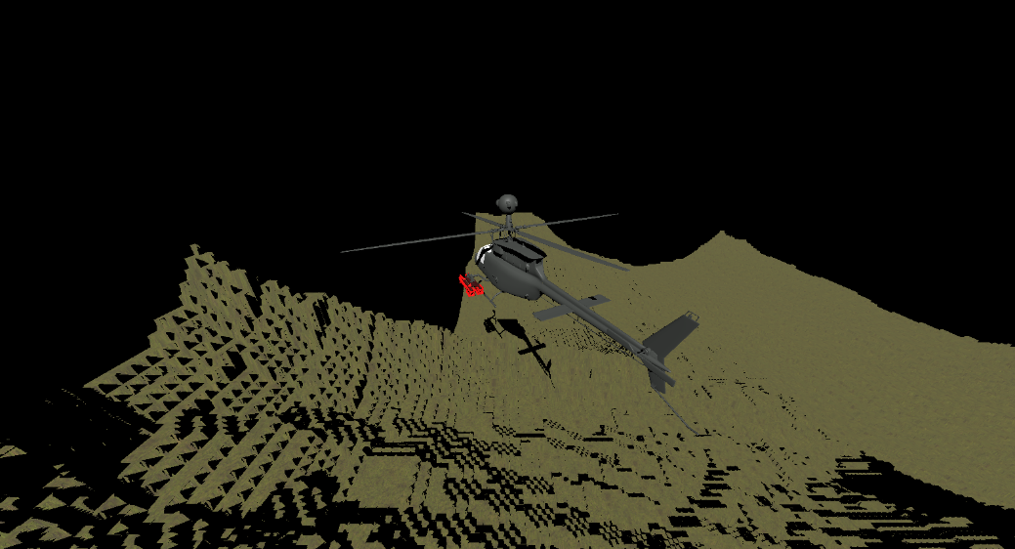
[그림 1] PCF가 적용되기 전
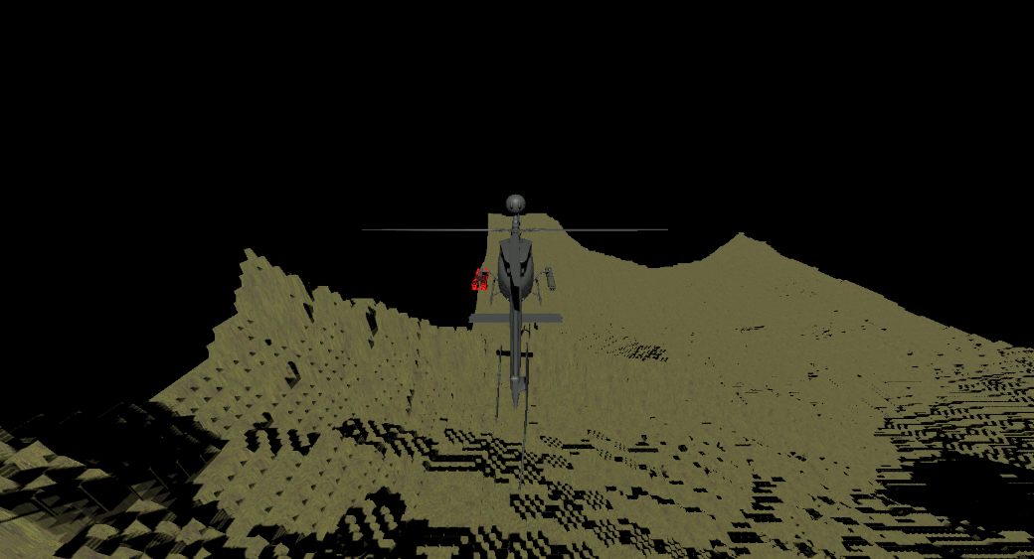
[그림 2] PCF가 적용된 후
- 현재 창업현장실습 중으로, 작업이 밀리고 있음.

이종진:
창업현장실습 마무리
우상훈:
- 현재 창업현장실습 중으로, 작업이 밀리고 있음.

문제점 정리 | 유니티에서 봤던 대로 지형이 나오지  않는다.  여러 개의 Terrain Layer를 사용할 수  없다.  (어떤 부분이 어떤 Layer를 쓰는지  구별할 방법이 필요하다.) | 해결 방안 | 셰이딩을 점검하고, Unity와  우리의 차이를 알아내 수정한다.  Terrain Splat 혹은 그에 준하는  방법을 조사해 Terrain Layering을 적용할 수 있도록 한다.
다음 주차 | 6 | 다음 기간 | 2025.02.10 ~ 2025.02.16
다음주 할 일 | 우상훈: 게임 서버 프로그래밍 교과서 2장 정독, Completion Port 모델 공부.  장명운: 스킨 애니메이션 구현, Update-LOD를 포함하는 Chunk 완성,  Rendering Batch가 Update-LOD에 의해 나뉘도록 수정,  유니티에서 숲 지역 레벨 임시 제작 및 클라이언트에 로드  (일단은 플레이어 위치에 따른 로딩 없이 직접 청크를 지정해 로딩하는 기능만),  레벨디자인(기획) 완료  이종진 : cascading shadow map 구현
지도교수
Comment

